附件：竹溪县“最美劳动者”初审入围人员简要事迹

竹溪县“最美劳动者”初审入围人员

（20人）简 要 事 迹

**郭 辉，**男，41岁，湖北李泽园食品有限公司副总经理兼工会主席。2016年，他辞去在广东多年的工作，毅然加入到初创的李泽园，成为公司的办公室主任。面对企业初创时的艰难，他以企为家、知难而进，虚心好学、沉稳应对，不辞辛劳、敬业工作，使公司进入良性发展轨道。大到企业项目实施、产业链条布局、人力资源调配，小到生产组织、员工培训、后勤保障、职工生活，事无巨细。是公司名符其实的“顶梁柱”，出色的职业经理人。在疫情防控期间该同志主动请缨要求到疫情一线各关键管控路口执勤一干就是30天,直到解除疫情管控，充分发挥党员带头模范先锋作用。同时作为工会主席的他，经常到困难职工家里走访慰问了解员工家庭状况，为职工出谋划策帮助困难职工家庭脱贫致富。在长期严谨细致、忘我工作中，他上为企业领导分忧，下为公司职工解难，确保了公司持续稳定健康发展，赢得了公司上下广泛好评。曾先后获得全市非公有制企业优秀工会工作者称号。

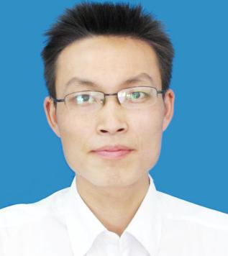**付 俊，**男，38岁，湖北力莱科技有限公司工会主席兼项目部经理。自参加工作以来，他兢兢业业、勤勤恳恳、任劳任怨，先后担任公司办公室主任、行政部经理、项目部经理、工会主席等职务。在工作中，他勤备好学、严谨细致、团结协作、擅抓落实，为公司实现制度化、规范化、精细化管理做出了贡献。在生活中，他关爱职工、团结同事、扶危济困，是公司职工真正的“贴心人”和“娘家人”。近年来，在他的带领下，充分发挥了工会组织沟通和交流的桥梁纽带作用，为公司全体职工建立了一个充满活力、良性竞争的工作平台，有效促进了公司经济效益的稳步增长，实现了公司和职工之间“利益共赢”。公司先后实施了五一劳动奖状、劳模创新工作室、“六有示范工会”、“工人先锋号”等系列争创活动，每年组织实施“职工技能竞赛”、“职工运动会”等群众性经济技术创新和丰富多采的文体活动，彰显了新时代产业工人的风采。

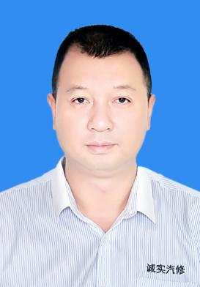**王福东，**男，44岁，竹溪县诚实轿车维修中心业务经理。他十数年如一日，精益求精、勤学苦研轿车维修技术，坚持不懈、锐意进取提升专业技能，起早贪黑、任劳任怨地履行岗位职责，用辛勤劳动、诚实劳动书写着劳动者的价值。从一名普通维修工成长为一名精通业务、善于管理、老板信任、工友信赖的管理型人才。他是工友眼中的“多面手”，人事安排、业务接待、设岗派工、接货送单、外出救援、事故定损样样精通，车间管理、业务服务井井有条、忙而不乱；他是工友眼里的“排头兵”，在天气恶劣、危难险重、事故救援现场，他毫无怨言、冲锋在前；作为一名管理者总是严于律己，以身作则，成为了厂里员工的“大保姆”，上至车间生产，下至员工生活温饱都要过问，员工子女上大学有经济困难和董事长陈实商量每学期赞助2000元，员工家里有婚丧嫁娶都代表厂里去慰问，对厂里个别困难职工更是照顾有加，除了申请县总工会困难职工救助外，厂里还组织慰问。总之，哪里有需要，哪里就有他的身影。

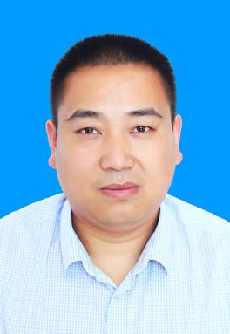**郑 俊**，男，42岁，湖北中竹建设工程有限公司总经理。从少小离家务工的“山里娃”到回乡创业执掌几家企业的法人，他以坚韧不拔的毅力，勤奋上进的品质，诚实守信的劳动，创新创业的精神，书写着新时代农民工辛勤劳动、诚实劳动、体面劳动的传奇。创业初期，他从带领十几人的小型施工队起步，秉持“质量为本、技术为魂、诚信为要”的价值观，一头扎进竞争激烈的建筑行业大潮中，发展到拥有资产4000多万元，固定职工60多名，年上缴税收400多万元的规模型企业，带动就业400余人。他积极履行企业家社会责任，累计捐资70余万元助残助学、扶危济困、疫情防控、公益事业。公司先后荣获县“文明企业”，市“先进企业”、“诚信等级动态评价A级企业”、省“守合同重信用”企业等荣誉。以他朴实的人格魅力，感染着、激励着大家，凝聚、涌动着一个精诚团结、与时俱进的团队，为竹溪县建筑事业的发展而不懈努力，以更好的成绩来回报社会。

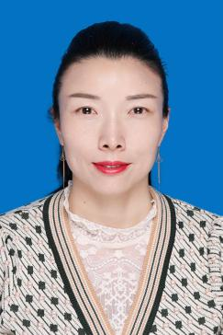**胡文娥，**女，39岁，十堰市亚新文化发展有限公司竹溪分公司营销部经理。她怀着饱满的热情、务实的作风、高度的社会责任感，勤勤恳恳、兢兢业业的做着文化宣传工作。疫情中她挺身而出，投身抗击疫情志愿服务工作中，并带领团队展开各种自救。影院历经了170天的停业，复工后举步维艰，她挑起了疫后重振的重担，三个月拜访了150家单位，丰富了近3000名职工的文化生活，也创收了近60万。有情怀、有责任感的她，在疫情后为了回报社会，在医师节和教师节相继开展了为期一个月免费观影活动。她骨子里透露着热情，勇于挑战困难，不服输的精神，再加上乐于助人，乐于奉献，走到哪里都会受到大家的认同。因她的营销业绩突出多次被市总公司授予“业绩达标奖”和“金牌媒体推广团队”荣誉。受邀服务于第二届世界大健康博览会，她负责的竹溪展览馆以其独特的景观式造型，被组委会授予“网红展位”。一个平凡的新时代女性，用无悔青春谱写着一首首劳动的赞歌。

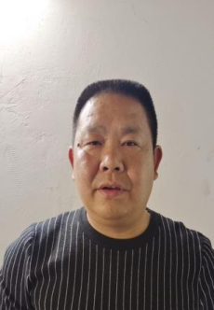**师贞富，**男，40岁，竹溪县贞富种植专业合作社理事长。兴产业富百姓的“带头人”，外出创业并事业有成的他心系家乡发展，毅然决然回乡创业，于2016年创立贞富种植专业合作社，采取“合作社+农户（贫困户）+基地”的经营模式，流转本村农户茶园，累计投入300余万元。目前流转茶园约2600亩，建成1400平方米的茶叶加工车间1个，配套制茶设备25台套，年产干茶能力100吨。形成以茶叶种植、加工为主导产业的专业合作社，通过实行租金+股金+薪金的“三金”利益联结机制，有力地带动着家乡贫困户脱贫致富奔小康，至今已累计发放土地流转费、退耕还林分红、劳务费等合计200余万元，辐射带动贫困户120余户380余人，年人均增收5300元以上。合作社成立至今，始终以带动老百姓脱贫致富为目标，由于在农业产业化发展工作中贡献突出，2019年被评为示范基地。以劳动为最美的师贞富，志愿做一个新时代的职业农民,将农业产业化进行到底。

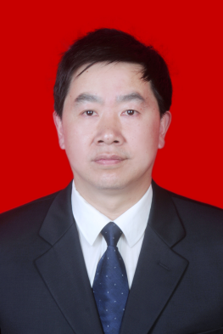周兴龙，男，57岁，农业发展银行竹溪县支行行政副经理、高级技师。他长期负责的办公室是农发行极其重要的综合管理服务部门，为此，他结合工作实际，从机关的管理到各项工作的考核兑现，制定了一整套工作流程，把办公室的工作重点落实到每周、每月、每季，使得繁杂的办公室工作井然有序。办公室事多繁杂，他总是身先士卒，要求别人做到的，自己先做到，苦活累活抢着干，上班是第一个来，下班是最后一个走，加班加点，熬夜通宵是家常便饭。周兴龙同志就是这样一位朴实、踏实、求实的岗位能手，在平凡的岗位上无私的奉献着自己的年华，用扎实的工作态度和丰富的工作业绩实现了一个共产党员对农发行事业的承诺。他多次被上级行党委授予的优秀党员、先进工作者、宣传调研先进个人，面对各种荣誉，他不骄不躁，始终保持清醒的头脑，一如既往地勤奋工作，用任劳任怨的“老黄牛”精神，在所从事的岗位上尽职尽责。

李星，男，31岁，县农投公司职工、驻县河大路沟村工作队员。一脚踏入扶贫路，从此心系扶贫村，李星同志通过入户走访，对全村贫困户的基本情况都熟悉掌握，对每一贫困户制定精准的帮扶措施，李星对村民百姓满怀深情厚谊，经常帮助行动不便的老人和残疾人，帮助他们挑粮食买饲料，村上的老百姓都非常感激，对他以及驻村工作队都有着非常高的评价。2020年疫情爆发，他接到上级指示第一时间到村上岗，迅速参与疫情防控工作，与疫情防控工作队一起对本村各个路口设卡，阻止人员外出，切断病毒来源。向广大群众宣传普及疫情防控知识，协助村上保洁员每天对高危地段进行消毒，做好每天实时登记，保障村民人生安全。他也连续多年被县农投公司授予“先进工作者”荣誉称号。使命在肩，征程在望，他将以更加坚定的信心和饱满的热情，不忘初心，牢记使命，继续投入到大路沟村的乡村振兴建设工作中去，为美丽乡村建设贡献自己的青春和智慧。

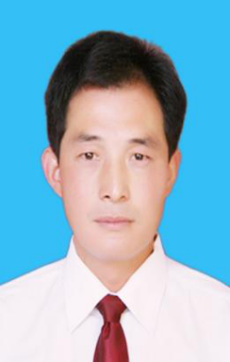彭正海，男，48岁，竹溪县烟草公司桃源烟叶站技术员。在从事烟叶生产指导工作的21年中，努力学习，积极进取，深入学习理论知识，并将其运用到实践工作中，遇到不解之处时，虚心向领导和同事请教，不断提高自己的综合素质。多年来，不图名利，不计得失，把全身精力投入到干好本职工作和促进烟农增收的目标上，真正在平凡的岗位上践行着“为人民服务”的宗旨。热爱工作，认真负责，始终秉持“国家利益至上，烟农利益至上”的工作理念，耐心下乡指导烟农烟叶生产工作，帮助烟农增产增收。在从事烟草生产指导与收购工作中，始终以良好的工作态度对待周围同事，做到和气、关心、体贴、温暖。爱岗敬业，勇于担当，对于本职工作，做到技能精、作风硬、讲诚信、肯奉献，全心全意为烟草公司和烟农服务，奉献出自己的爱和真情。由于工作努力，取得了优异的成绩，得到了上级机关和领导的肯定，多次获得市、县“先进工作者”荣誉称号。

王英，女，43岁，2002年以来在云浩药业有限公司从事质量管理和工会工作。她爱岗敬业，开拓创新，凭着丰富的专业技能、踏实认真的工作态度、精益求精的工作精神，在质量管理工作中取得优异成绩。她率先垂范，搞好“传、帮、带”，从培养良好的工作作风入手，为增强企业的凝聚力打下坚实的基础。她严格要求自己，紧紧围绕中心工作，认真履行工会委员职能，充分发挥桥梁和纽带的作用，努力构建和谐的企业氛围，通过开展形式多样的工会活动，充分调动了公司广大员工参与劳动生产的积极性，从而推动企业生产经营工作再上新台阶。她关心、爱护职工，用真情感召职工，帮助他们解决工作、生活中的实际困难，使全员的工作积极性得到了很好发挥，未发生任何安全事故，保证了日常工作顺利进展，全面实现了公司下达的年度目标。她的辛勤努力得到了领导和广大职工群众的认可和肯定。被十堰市总工会、竹溪县总工会授予“十星级工会会员”荣誉称号。

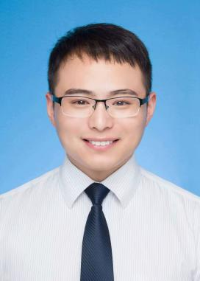邹毅敏，男，29岁，竹溪农村商业银行微贷审批员。自2014年参加农商行工作以来，积极参加农商行“普惠金融万里行 金融知识进万家”和“万名员工进小微 金融服务我先行”活动，主动为农户开通手机银行、助农产品，将金融服务渗透到百姓医、食、住、行、学等方方面面，着力打通普惠金融“最后一公里”。他刻苦学习微贷技术，2018年8月在第一批6名乡镇支行客户经理抽调竹溪农商行城东支行学习微贷业务时营销微贷排名第一。2019年9月通过选拔考试成功进入竹溪农商行小微金融部工作，并成为竹溪农商行微贷内训师。为推动城区支行由单一储蓄业务转型为全功能银行，他与小十字支行、城西支行、建设路支行干部员工一起走村入户、扫楼扫街建立档案，面对面指导微贷的调查、发放、管理工作，在他的帮助和指导下三家转型的网点2个月时间微贷已经投放了1256万元，其中截至5月底小十字支行在本次“万名员工进小微 金融服务我先行”活动中取得了第一名。

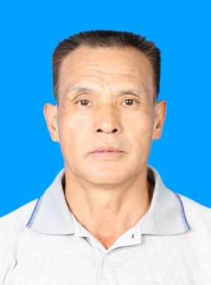王大材，男，58岁，竹溪县诚信燃气站站长。2019年6月负责竹溪县诚信燃气站业务工作以来，坚持以身作则，凡事带头干，任劳任怨，获得公司上下一致认可。2020年疫情期间，自正月初一开始就坚守在一线，每日对站内进行清洁消毒，为来往顾客和公司员工测量体温，并做好详细记录。疫情就是命令，抗疫就是责任，王大材坚守岗位，勇于担当，是公司抗疫工作中的靓丽风景线。作为一名燃气站的站长，王大材积极学习燃气行业的专业知识，处处以身作责，严格贯彻落实公司的各项规章制度。在工作中认真、仔细，责任心强，做事踏实，将自己的满腔热血完全投入到了忘我的工作之中。每天上下班之前都会对站区各个角落进行安全检查，并定期组织员工学习消防安全知识。平时工作中，每天保持微笑服务，满足客户的合理要求，获得顾客的一致好评。2020年度荣获“诚信燃气优秀站长”、“最美一线员工”荣誉称号。

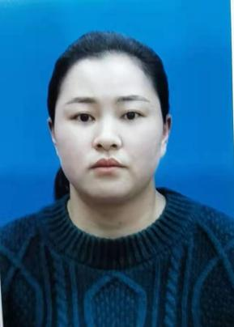陈洁，女，40岁，竹溪县宾馆客房部服务员。她是“守初心”的平凡人，小岗位铸就大作为。用二十年的坚守，持之以恒在岗位上发光发热，日日做，日日新。她是“敢叫真”的有心人，小细节彰显高标准。“卫生间台面上不允许存在一滴水，镜面上不允许有一丝污痕...”这些也都是她二十年来一直坚持的原则。她是“敢拼搏”的女强人，小身体蕴藏大能量。工作中，每天完成20多个房间，平均半小时就能打扫出一间房，每2分钟就能铺好一个床；生活中，自学辅导孩子作业，把工作和生活安排的妥妥贴贴，井然有序。她是“敢争先”的贴心人，小举动激荡大温暖。细心服务让住客们真正体验到宾至如归的感觉。她始终用一颗真心浇筑着最初的梦想，用火热的激情扑在热爱的岗位上，以“择一事终一生”的倾心专注，“偏毫厘不敢安”的一丝不苟，从碧玉年华到年近四十，在平凡的工作岗位上创造最美的价值！

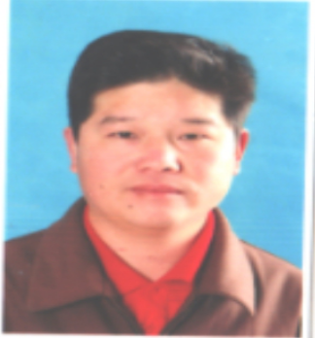柯昌军，男，53岁，竹溪县柯氏军梅绞股蓝专业合作社理事长。柯昌军因意外导致左手残疾，但是他从未消沉，反而奋勇拼搏，2013年成立竹溪县柯氏军梅绞股蓝专业合作社，先后投资260万元建设了1600㎡标准化厂房、加工车间、2座冷冻库，购买了20多台机械设备，企业发展不断壮大。此时，事业有成的他，心怀身边残疾、困难群众，在响应党和政府打赢脱贫攻坚战的号召下，产业先行，继续扩大生产规模，先后解决残疾人及残疾人家属就业45人，累积发放工资达150万元，人均年增收1.5万元，切实解决了残疾人士、贫困户等就业难、收入低的问题，获得“残疾人品牌基地带头人”荣誉。国家有难，匹夫有责。2020年疫情期间，柯昌军积极贡献自身力量，向红十字会捐献2000元，向残疾户发放现金及物资3万多元。多年来，他积极参与村级事务，不断扩大生产规模，积极招收困难群众务工，努力带动周边村民致富，成为了残疾人创收致富，带动乡邻的“最美劳动者”。

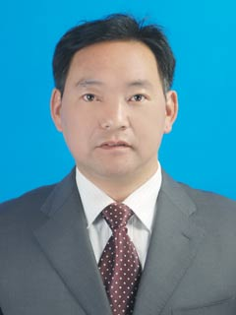柯玉兵，男，50岁，国网竹溪县供电公司驻村扶贫工作队队长。2016年，柯玉兵被公司派驻兵营镇富溪河村担任扶贫工作队长兼村支部第一书记，一驻就是5年。他经过多次努力，先后为贫困村架设了10千伏线路35公里、400伏线路45公里、架设18个台区，总容量1800KVA；建设扶贫车间3个，引导富溪河村发展生漆基地2200亩、茶园1300亩、蔬菜157亩、香菇80万棒，吸纳贫困劳动力135人，贫困户户均增收0.9万元，2019年富溪河村268户689个贫困人口全部脱贫。他积极响应市县消费扶贫号召，在组织包户干部的同时积极对外联系，年销售本地滞销的农产品百余万元，积极争取公司每年在832平台购贫困户滞销产品约18万元、为贫困户农业生产投入10万元，每年还出资10余万元慰问贫困户及非贫困户。疫情中，他48天没离开工作一线，确保驻点村没有一人感染新冠肺炎。他多次获得 “先进工作者” “产业建设功臣” “精准扶贫优秀工作队员”“优秀四双帮扶驻村第一书记”等荣誉。

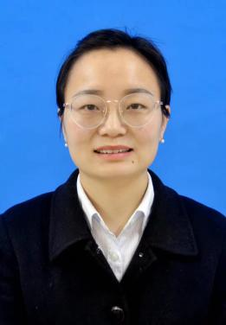李昕眉，女，30岁，中国工商银行竹溪支行网点主任。唯一一位从竹溪支行恢复成立起至今仍坚守在支行的青年员工。在8年多的工作中，无论是厅堂营销还是柜面业务，李昕眉都是一把好手，时常有兄弟行请教业务，经常有客户点名找她，是大家口中的“业务专家”，也是大家心中又爱又敬的“李师傅”。 新冠疫情肆虐期间，正是李昕眉预产期，但遇到紧急突发状况，仍义无反顾主动请缨，外出网点办理业务，为奋战一线的抗议救灾单位划拨抗疫慰问资金，还到自助设备区域完成维修机器及消毒工作。在日常工作中，她是合规运营的“当家人”，她总是兢兢业业、一丝不苟处理好每一项业务，以强烈的责任心、统筹全面的管理能力，在团队中树立了标杆。所在网点2020年成功实现高风险网点到“脱D”步入正轨再到全行最优“三级跳”的蜕变。其个人也多次在支行年终综合考核中被评为“优秀工作者”、“先进工作者”、 “巾帼岗位标兵”。

李玉江，男，44岁，竹溪县德程种养殖专业合作社理事长。他于2017年创建的水坪镇德程食用菌产业扶贫示范基地总占地面积65亩，建有办公生活区1000平方米，冷库100立方米，烘干车间300平方米，制棒车间900平方米，养菌棚25亩，出菇棚20亩。年生产优质干香菇30吨，出售鲜菇50万斤。以德程种养殖合作社为中心，辐射带动水坪街、洞子沟、杜家沟等16个村478户发展袋料香菇种植143.2万棒,为各基地和菇农提供优质菌棒、技术指导和销售服务，促进了我县食用菌产业健康有序发展，加快了贫困户脱贫致富的步伐。通过合作社示范带动和不定期培训，144户贫困户熟练掌握食用菌种植技术，自种食用菌达79.2万棒，年平均增收8000元以上，实现了稳定脱贫。德程种养殖专业合作社先后荣获“十堰市先进扶贫车间”“竹溪县示范合作社”“竹溪县精准就业扶贫创业大赛组织奖”， 李玉江个人也荣获竹溪县“优秀中青年拔尖人才”“党员双带标兵”等诸多荣誉称号。

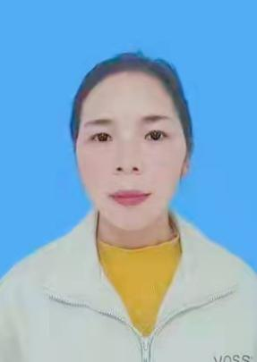汤玲玲，女，33岁，芙丝（湖北）饮品有限公司生产部操作工。入职以后工作认真、踏实肯干，始终以高标准要求自己，虽工作繁琐复杂，她都有条不紊、高质高效完成，是岗位上的标杆能手，受到班组及部门人员一致好评。作为生产一线的员工，她始终坚持“安全第一、质量为先”的原则，把本职工作做精做细，不管月度还是年度考核总是名列前茅。她积极响应落实公司多能工培养及传帮带制度，在完成注坯岗位工作的同时，自学注盖、贴标岗位知识，真正具备一岗多能的要求。在公司企业文化建设中，处处“想公司所想、急公司所急”，从生产质量、安全管理、后勤保障等各方面累计提出合理化建议20多条，有效促进了公司管理改善，是大家的“好榜样”。岗位平凡，坚守却不平凡，在岗位上始终兢兢业业，坚守在生产一线，带领同事们创造不平凡的业绩，挥洒劳动的汗水，展现最美的身影！荣获2020年公司优秀员工、2020年集团优秀员工、2020年合理化建议奖等称号。

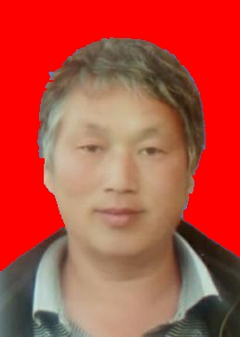刘才可，男，54岁，竹溪县丰溪镇辽叶中药材种植专业合作社理事长。2001年到丰溪从事中药材种植营销20余年，产品远销安徽亳洲、河北安国，并在这两个地方设有药材经销部，部分药材销往同仁堂、中国制药公司。年销售中药材5000多吨，药材产业销售额突破2亿元。他坚持走“工厂”式发展产业之路，创业之初就成立竹溪县丰溪镇辽叶中药材种植专业合作社，在丰溪镇辽叶村建立以梭椤、党参、重楼、贝母为主的中药材基地2000多亩。合作社采取“药农+药员+药企+药材合作社”的模式滚动发展，他的中药材专业合作社覆盖丰溪镇17个村，入社社员达600多户、2000多人，务工人员年人均增收4000多元。2015年以来，通过招商引资注册资金1000万元成立神龙爱民药业股份有限公司，采取“公司+基地+农户”的合作种植发展模式，主要从事大宗中药材的种苗繁育及销售。重点开展中药材GAP示范基地建设，走产学研究深度融合发展之路。

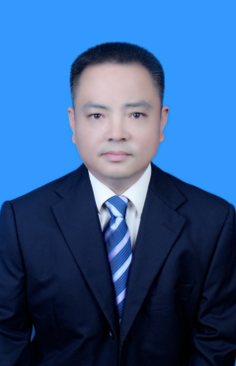陶伟，男,52岁，竹溪县自来水有限公司高级经营师，现担任新胜水厂项目组负责人。该同志自1993年到县自来水公司工作至今已28年，先后担任公司工程队队长、生产技术科科长、龙坝水厂厂长等职务。他注重学习，政治意识强，工作和生活中他严格要求自己，不怕吃亏、愿意吃苦。2019年汛期，他以厂为家，连续30余天在水厂带班值班，时刻关注水厂设备的运行情况，保证了原水高浊度下特殊情况下供水安全平稳。他善于钻研，技术本领过硬。在担任龙坝水厂厂长期间，主动参与水厂制水和机电维修。不断尝试技术改造，大大降低了水厂的生产成本。他把安全生产作为重中之重的事来抓。每天穿梭在各个生产岗位，巡查各个制水工艺环节，严把水质安全关，水厂在满负荷运作情况下，连续多年都保持平稳安全运行。多年来，他在供水生产管理岗位上作出了突出贡献，先后获得县水利系统先进个人、公司先进职工代表等荣誉称号。